Легенда о русской Атлантиде
Легендарный Светлояр — это уникальный природный феномен. Идеально круглое озеро хранит тайну своего происхождения, а предания связывают появление его с градом Китежем. В историко-художественном музее «Китеж», погрузившись в мир живых легенд и преданий, ребята узнают об истории происхождения озера, об изучении его исследователями. В основном зале музея — уникальная диорама чуда сокрытия града Китежа от Батыевых войск, и навеянные этим чудом произведения художников. Школьник посетят фаун-парк «Ноев ковчег». Здесь в естественной среде мирно соседствуют лоси, маралы, косули, северные и пятнистые олени. Есть и необычные для наших мест гости — як и верблюд. Опытный сотрудник проведет ребят по экологической тропе и расскажет все о жизни и повадках обитателей фаун-парка.
Предмет: Обществознание, История России, Биология
Тема: Монголы и Русь. Среда обитания. Природные сообщества.
Формат: Урок — экскурсия
Продолжительность: 12 часов.
Маршрут: Нижний Новгород – село Владимирское – оз.Светлояр – Нижний Новгород
Место проведения: В историко-художественном музее «Китеж», фаун-парк «Ноев ковчег»
В стоимость экскурсии входит:
- экскурсионное обслуживание (включая билеты в музей и услуги гида)
- транспортное обслуживание автобусом (не более 12 часов);
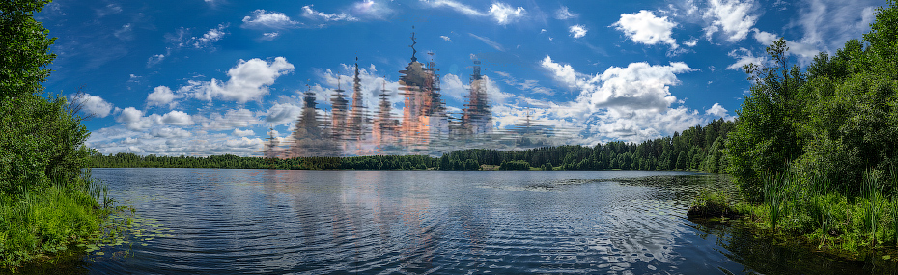
- питание по программе

